ПРОЕКТ
Грамотно разработанная проектно-сметная документация позволяет с большой точностью рассчитать количество необходимых стройматериалов, а значит, и стоимость строительства. Проект необходим для контроля над архитектурным и строительным качеством, а также над расходом конструктивных и отделочных материалов. Он позволит избежать ошибок непрофессионального проектирования, приводящим к разрушению дома, — например, когда фундамент или перекрытия не выдерживают нагрузок.
ГЕОЛОГИЯ
Необходимо изучить землю, на которой начнется строительство дома, проведя геодезические изыскания.
ФУНДАМЕНТ
Чем тяжелее «коробка» дома, тем больше и по размеру и по затратам фундамент дома.
Обойдется примерно в 20-40% от общей стоимости работ.

ПОЛЫ, СТЕНЫ, ПОТОЛКИ

Самым популярным стройматериалом по-прежнему остается «классический» кирпич. Основные его преимущества — прочность и долговечность. Срок эксплуатации кирпичного дома без капремонта оценивается в 100–150 лет. Кладка из кирпича может выполнять только несущую функцию, в то время как за сохранение тепла
в доме могут быть ответственны многослойные системы утепления из высокоэффективных теплоизоляционных материалов. Использование такого подхода не только сокращает затраты на строительство и в дальнейшем на отопление дома, но и увеличивает долговечность постройки.

ОКНА
По современным нормам, площадь окон в доме должна составлять никак не менее 10%
от площади постройки. Проектировщики считают, что оптимальны 20–25% остекления.

КРЫША
На нее потребуется около 20% от стоимости «коробки», не менее половины этой суммы (10%) составит оплата монтажных работ. Одним из самых затратных компонентов при возведении крыши является кровельное покрытие.
Наиболее доступный вариант — гибкая черепица или металлочерепица. Керамическая черепица или иные материалы для кровли по стоимости будут превышать в четыре и более раза.

ВНУТРЕННИЕ СЕТИ
Прокладываемые внутри дома электричество, отопление, канализация и водопровод считаются одной из существенных статей расходов и составляют до 35–40% от стоимости «коробки».

ВНУТРЕННЯЯ ОТДЕЛКА
Включает штукатурные, малярные, плиточные работы, выравнивание полов и устройство напольного покрытия, установку внутренних дверей, сантехники и прочие операции

Пример сметы для строительства кирпичного дома ( 34dom.ru)

Наименование работ | Ед. изм. | Кол-во | Стоим. работ на ед. изм. | Сумма (руб.)
Выноска осей, планировка, разработка и выемка грунта | м³ | 56 | 850 | 47600. 00
Армирование фундамента | м² | 123 | 230 | 28290. 00
Монтаж опалубки | м² | 68 | 350 | 23800. 00
Устройство песчаной подушки с трамбованием | м. пог. | 56 | 330 | 18480. 00
Заливка фундамента (с гидроизоляционным проникающим составом) | м³ | 62 | 2500 | 155000. 00
Демонтаж опалубки | м² | 159 | 130 | 20670. 00
Подготовка фундамента для монтажа перекрытия (гидроизоляция пространства между фундаментом и перекрытием) | м. пог. | 56 | 80 | 4480. 00
Монтаж монолитного ж/б перекрытия фундамента | м² | 91 | 560 | 50960. 00
Черновая кладка несущих стен в 1.5 кирпича | м³ | 97 | 2500 | 242500. 00
Теплоизоляция стен | м² | 220 | 230 | 50600. 00
Монтаж оконных и дверных перемычек | шт | 17 | 720 | 12240. 00
Монтаж монолитного ж/б перекрытия 1 этажа | м² | 91 | 900 | 81900. 00
Установка внутренних перегородок | м² | 103 | 250 | 25750. 00
Монтаж крыши (стропильная система, обрешотка, покрытие рубероидом) | м² | 190 | 1100 | 209000. 00
Антисептирование элементов крыши готовыми растворами в 2 слоя | м² | 190 | 120 | 22800
Итого: работы по возведению коробки дома |  |  |  | 994070. 00
Применяемые строительные материалы и оборудование
Дерево | м² | 270 | 275 | 74250. 00
Арматура | м² | 330 | 580 | 191400. 00
Бетон | м³ | 94 | 4500 | 423000. 00
Проникающая гидроизоляция | кг | 50 | 260 | 13000. 00
Кирпич кладочный (черновой) | м³ | 114 | 3800 | 433200. 00
Балка для оконных перемычек | шт | 51 | 480 | 24480. 00
Материал для крыши | м² | 215 | 700 | 150500. 00
Антисептик для дерева | шт | 5 | 380 | 1900. 00
Кладочная смесь М150 | шт | 600 | 100 | 60000. 00
Песок | м³ | 10 | 600 | 6000. 00
Цемент | шт | 50 | 230 | 11500. 00
Арматурная сетка | шт | 4 | 1100 | 4400
Утеплитель для стен | м² | 220 | 120 | 26400. 00
Итого: материалы и оборудование по возведению коробки дома |  |  |  | 1 420030. 00
Накладные и транспортные расходы |  |  |  | 241410. 00

КАЛЕНДАРНЫЙ ПЛАН
Назначение календарного плана заключается в разработке и осуществлении наиболее рациональной модели организации и технологии работ во времени и пространстве на объекте, выполняемых различными исполнителями при непрерывном и эффективном использовании выделенных трудовых, материальных и технических ресурсов с целью ввода объекта в действие в нормативные сроки.
Исходными данными для разработки календарных планов в составе проекта производства работ служат:
• Календарные планы в составе проекта организации строительства.
• Нормативы продолжительности строительства или директивное задание.
• Рабочие чертежи и сметы.
• Данные об организациях – участниках строительства, условия обеспечения рабочими кадрами строителей по основным профессиям, применении коллективного, бригадного подряда на выполнение работ, производственно-технологической комплектации и перевозки строительных грузов, данные об имеющихся механизмах и возможностях получения необходимых материальных ресурсов.
• Календарные планы производства работ на годовую программу строительно-монтажной организации.
Пример календарного плана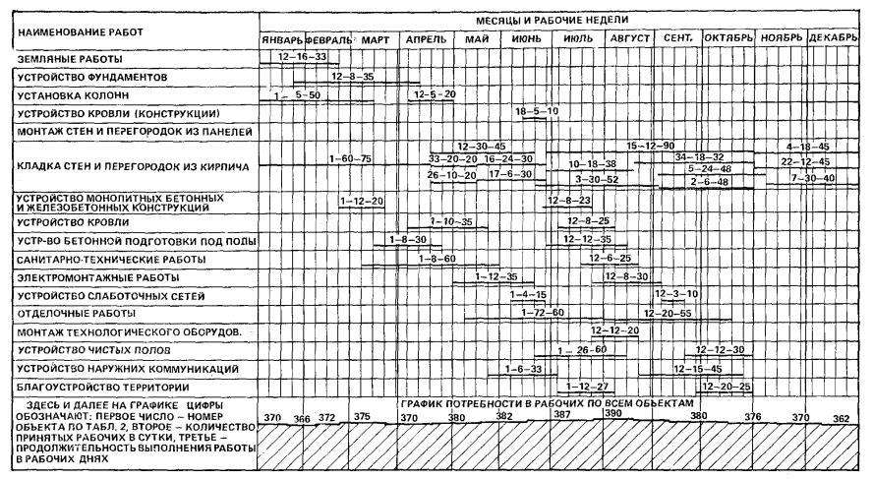

СРОКИ СТРОИТЕЛЬСТВА
Сроки строительства загородных коттеджей общей площадью 150 - 200 м2 составляют от 6 до 12 месяцев. На практике, если строительство начинается весной, то капитальная конструкция дома возводится за 3-4 месяца (апрель-июль). Сроки зависят от типа фундамента и подготовки под него, от материалов стен, типа перекрытий и вида кровли. Комплекс инженерных работ (отопление, водоснабжение, канализация, устройство септика, электрика) выполняется в течение 1 - 1,5 месяцев. Работы по благоустройству участка (тротуарная плитка, навес, забор, газон, ливневая система) длятся 1-2 месяца. Отделочные работы выполняются в течение 1-2 месяцев (в зависимости от уровня сложности дизайн-проекта интерьера).

ПОРЯДОК ВЫПОЛНЕНИЯ СТРОИТЕЛЬНЫХ РАБОТ
- Проект
Строительной организацией производится разработка проектной документации выбранного варианта с учетом принятой стадийности, этапов проектирования и состава разделов проектной документации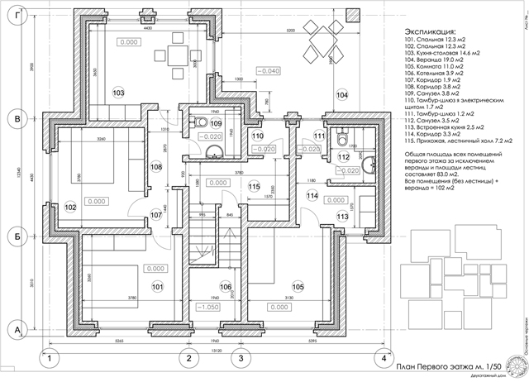
Пример плана кирпичного дома
2)Геология
Любое строительство загородных домов из кирпича начинается с проведения геологических исследований земельного участка, на котором планируется возводить жилое здание.
Геологические изыскания включают в себя ряд полевых мероприятий и лабораторных методов, позволяющих определить:
-геологический разрез почвы (необходим для выявления карстовых пустот и залежей слабых грунтов – ила, торфа, супесей и прочего).
-физико-механические характеристики грунта на участке, а также степень их коррозионной агрессивности.
-гидрогеологические условия – наличие грунтовых вод и их уровни.
химический состав подземных вод и степень их агрессивности к металлам, бетону и т.д.
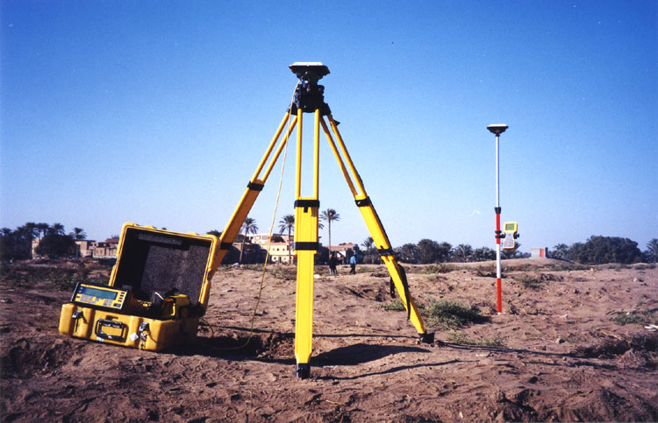

3)Фундамент
Состояние грунта на вашем участке в принципе должно определять выбор проектировщиками конструктивного решения фундамента дома. По конструкциям фундаменты бывают: сплошные, ленточные, столбчатые и свайные.
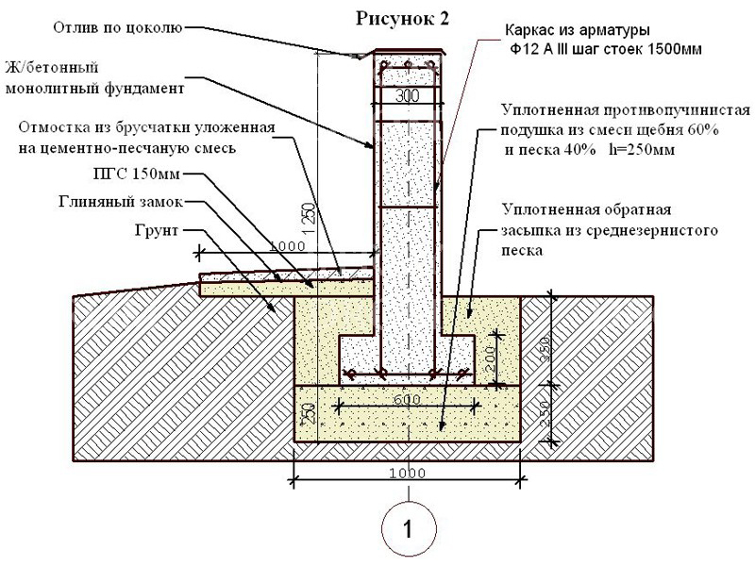
Пример конструкции фундамента

4) Стены, перекрытия
Стены дома могут возводиться не ранее чем через месяц после заливки фундамента. Начинать поднятие стен следует с выведения углов. Это ответственная работа, от которой зависит, будут ли все ряды кладки ложиться ровно. Каждый ряд обязательно выставляется под шнур. Горизонтальность выведения углов проверяется водяным или лазерным уровнем, вертикальность – отвесом. Ряды кирпичей укладываются с перевязкой. Для кладки используют цементно-известковый раствор, приготовленный в соотношении песок, цемент и известь 3:1:1. Нередко при строительстве дома используют колодезную кладку.
При строительстве кирпичных домов чаще всего используются сборные или монолитные бетонные перекрытия, причем их выбор должен быть произведен еще на стадии планирования. Это связано с тем, что сборные перекрытия ограничены в размерах и это скажется на разработке проекта. Монолитные же перекрытия позволяют довольно свободно экспериментировать с внутренним пространством дома.
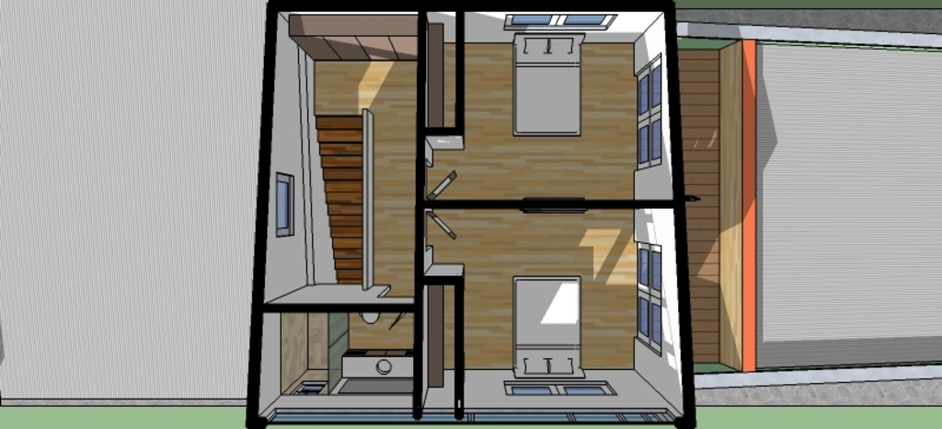

5) Крыша
Крыша – это не только важный элемент конструкции дома, ограждающий его внутреннее пространство от воздействия окружающей среды. Ее внешний облик во многом определяет архитектуру здания. Монтаж наклонной крыши практичнее всего, при этом не стоит экономить на материале. От его свойств и эксплуатационных характеристик напрямую зависят комфортность и уют во всем доме.

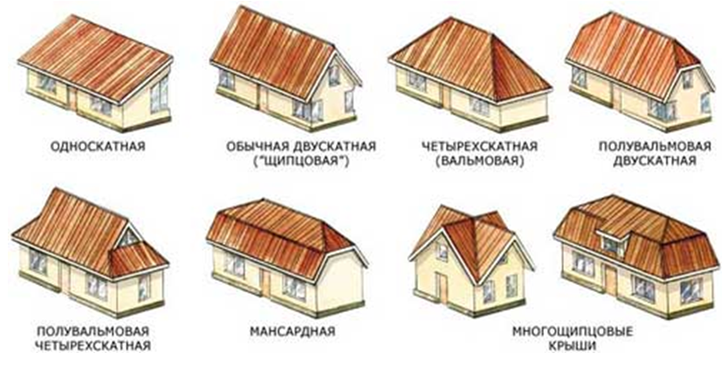

Сделать:
ER, Use-case, BPM, FHD, перекрестная матрица, диаграмма классов

ПРИМЕРЫ ДИАГРАММ НА ТЕМУ ЧЕМПИОНАТ ПО ФУТБОЛУ
